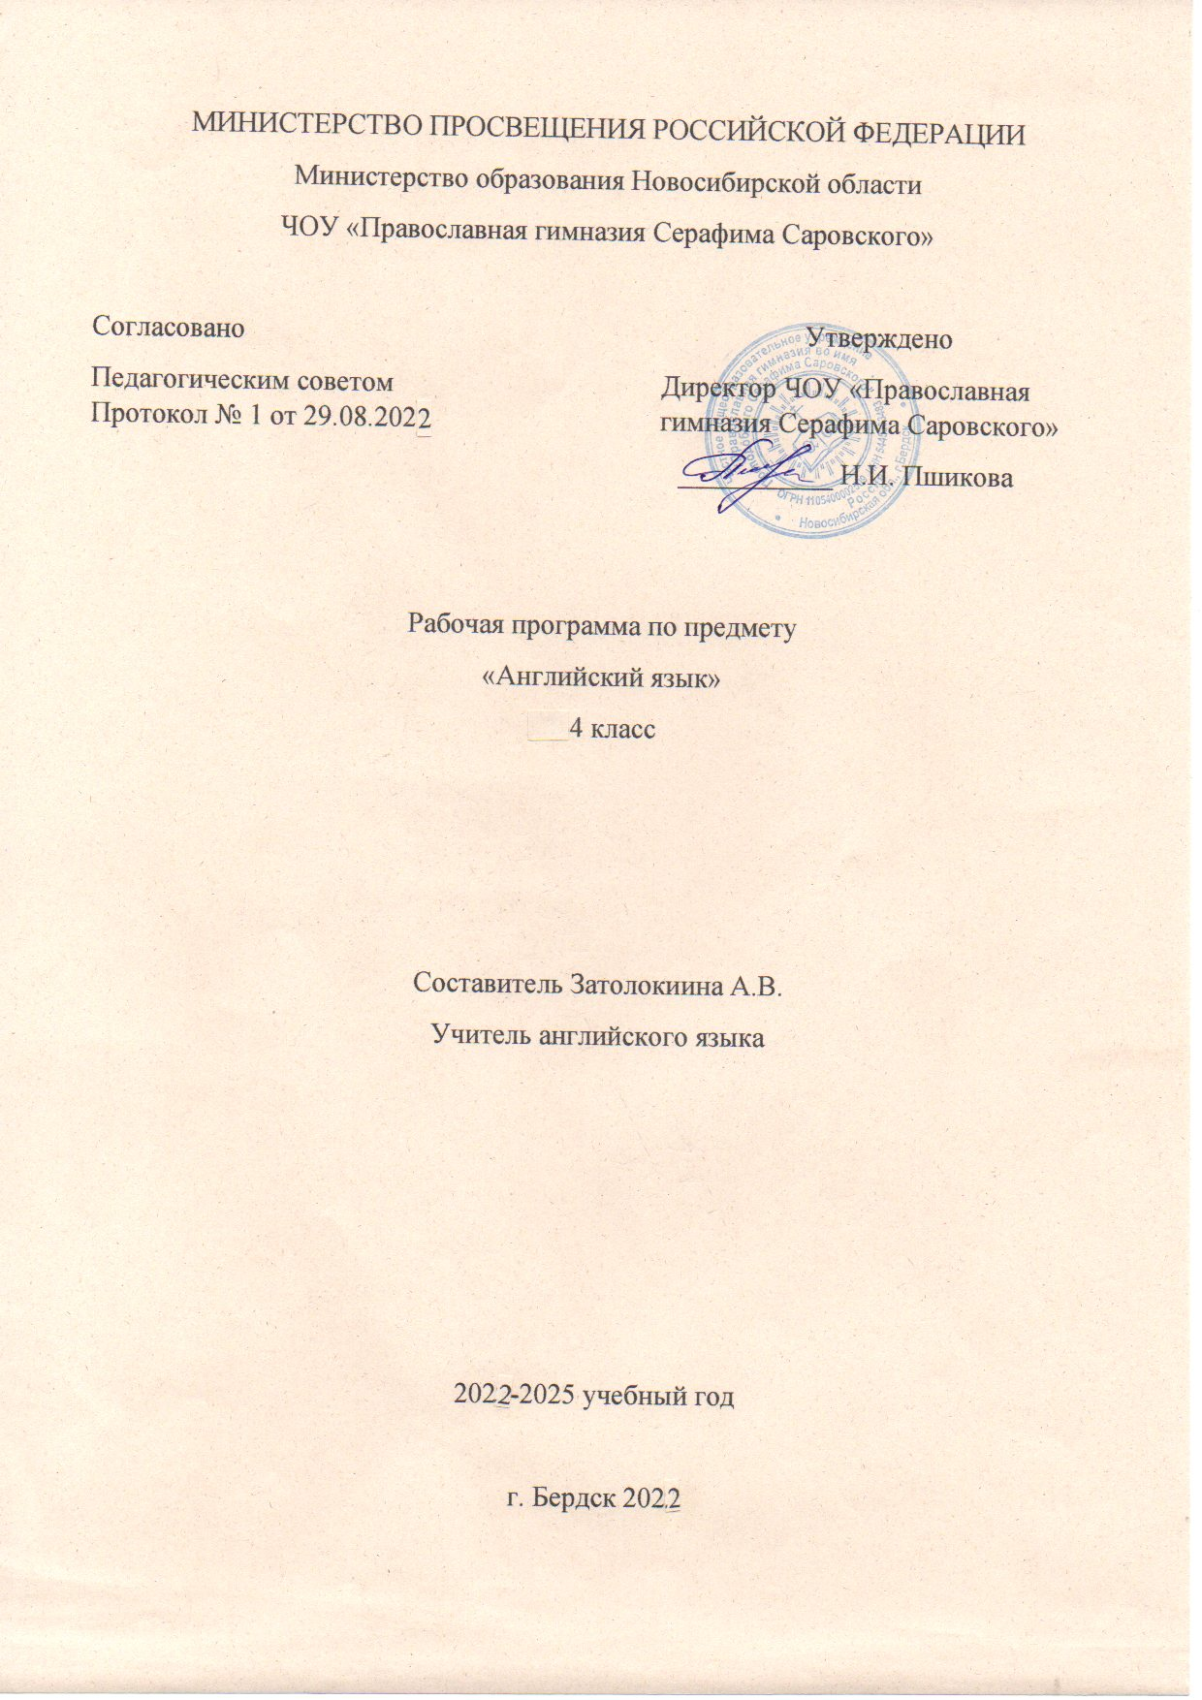

- Пояснительная записка
Рабочая программа по английскому языку для 4 класса разработана на основе:
- Основной образовательной программы начального общего образования ЧОУ «Православная гимназия Серафима Саровского»;
- Учебного плана на 2022-2023 учебный год ЧОУ «Православная гимназия Серафима Саровского»;
- Положения о рабочей программе учебного предмета МБОУ СОШ №28;
- С учетом авторской рабочей программы О. В. Афанасьевой, И. В. Михеевой, Н. В. Языковой, Е. А. Колесниковой, УМК «Rainbow English». Программа рекомендована Минобразования РФ, соответствует уровню стандарта образования, методически обеспечена учебником О.В.Афанасьевой, И.В. Михеевой. Английский язык. Учебник. 4 класс. М.: Дрофа, рекомендованным Министерством образования и науки РФ к использованию в образовательном процессе.

Место предмета в учебном плане
В соответствии с учебным планом школы на 2022-2023 учебный год рабочая программа рассчитана на 68 часов в год, 2 часа в неделю.

Содержание рабочей программы

№п\п | Содержание | Выполнение практической части программы
 |  | Авторская программа
1 | Джон и его семья | 9 часов | Контрольная работа – 1
2 | Мой день. Международное сотрудничество со взрослыми и сверстниками в разных ситуациях. | 9 часов | Контрольная работа – 1
3 | Дома. Формирование чувства гордости за свою страну. | 11 часов | Контрольная работа – 1
4 | Школа. Любовь к школе, к своей малой родине, народу, России. | 10часов | Контрольная работа – 1
5 | Еда | 9 часов | Контрольная работа – 1
6 | Погода | 8 часов | Контрольная работа – 1
7 | Выходные | 12 часов | Итоговая контрольная работа за год
 | Итого: | 68 часов | Контрольная работа – 6  Итоговая контрольная работа за год – 1

3. Планируемые результаты изучения предмета
Личностные:
- воспитание российской гражданской идентичности: патриотизма, любви и уважения к Отечеству, чувства гордости за свою Родину, прошлое и настоящее многонационального народа России;
- осознание своей этнической принадлежности, знание истории, языка, культуры своего народа, своего края, основ культурного наследия народов России и человечества; усвоение гуманистических, демократических и традиционных ценностей многонационального российского общества;
- формирование ответственного отношения к учению, готовности и способности обучающихся к саморазвитию и самообразованию на основе мотивации к обучению и познанию, осознанному выбору и построению дальнейшей индивидуальной траектории образования на базе ориентировки в мире профессий и профессиональных предпочтений, с учётом устойчивых познавательных интересов;
- формирование целостного мировоззрения, соответствующего современному уровню развития науки и общественной практики, учитывающего социальное, культурное, языковое, духовное многообразие современного мира;
- формирование мотивации изучения иностранных языков и стремления к самосовершенствованию в образовательной области «Иностранный язык»;
- осознание возможностей самореализации средствами иностранного языка;
- стремление к совершенствованию речевой культуры в целом;
- формирование коммуникативной компетенции в межкультурной и межэтнической коммуникации.

Предметные:
- умение самостоятельно определять цели своего обучения, ставить и формулировать для себя новые задачи в учёбе и познавательной деятельности, развивать мотивы и интересы своей познавательной деятельности;
- умение самостоятельно планировать альтернативные пути достижения целей, осознанно выбирать наиболее эффективные способы решения учебных и познавательных задач;
- умение соотносить свои действия с планируемыми результатами, осуществлять контроль своей деятельности в процессе достижения результата, определять способы действий в рамках предложенных условий и требований, корректировать свои действия в соответствии с изменяющейся ситуацией;
- умение оценивать правильность выполнения учебной задачи, собственные возможности её решения;
- владение основами самоконтроля, самооценки, принятия решений и осуществления осознанного выбора в учебной и познавательной деятельности;
- осуществление регулятивных действий самонаблюдения, самоконтроля, самооценки в процессе коммуникативной деятельности на иностранном языке.

Метапредметные:
В коммуникативной сфере (т.е. владении иностранным языком как средством общения):
Речевая компетенция в следующих видах речевой деятельности:
- В говорении:
– начинать, вести/поддерживать и заканчивать различные виды диалогов в стандартных ситуациях общения,
соблюдая нормы речевого этикета, при необходимости переспрашивая, уточняя;
– расспрашивать собеседника и отвечать на его вопросы, высказывая своё мнение, просьбу, отвечать на предложение собеседника согласием/отказом в пределах изученной тематики и усвоенного лексико-грамматического материала;
– рассказывать о себе, своей семье, друзьях, своих интересах и планах на будущее;
– сообщать краткие сведения о своём городе/селе, о своей стране и странах изучаемого языка;
– описывать события/явления, передавать основное содержание, основную мысль прочитанного/услышанного, выражать своё отношение к прочитанному/услышанному, давать краткую характеристику персонажей.
- В аудировании:
– воспринимать на слух и полностью понимать речь учителя, одноклассников;
– воспринимать на слух и понимать основное содержание несложных аутентичных аудио- и видеотекстов,
относящихся к разным коммуникативным типам речи (сообщение/рассказ/интервью);
– воспринимать на слух и выборочно понимать с опорой на языковую догадку, контекст краткие несложные аутентичные прагматические аудио- и видеотексты, выделяя значимую/нужную/необходимую информацию.
- В чтении:
– читать аутентичные тексты разных жанров и стилей преимущественно с пониманием основного содержания;
– читать несложные аутентичные тексты разных жанров и стилей с полным и точным пониманием и с использованием различных приёмов смысловой переработки текста (языковой догадки, выборочного перевода), а также справочных материалов; уметь оценивать полученную информацию, выражать своё мнение; – читать аутентичные тексты с выборочным пониманием значимой/нужной/интересующей информации.
- В письменной речи:
– заполнять анкеты и формуляры;
– писать поздравления, личные письма с опорой на образец с употреблением формул речевого этикета, принятых в стране/странах изучаемого языка;
– составлять план, тезисы устного или письменного сообщения; кратко излагать результаты проектной деятельности.
К концу обучения в 4 классе выпускник научится:
- понимать на слух речь учителя, одноклассников, основное содержание облегченных текстов с опорой на зрительную наглядность;
- участвовать в элементарном этикетном диалоге (знакомство, поздравление, благодарность, приветствие);
- расспрашивать собеседника, задавая простые вопросы (кто? что? где? когда?) и отвечать на вопросы собеседника;
- кратко рассказывать о себе, своей семье, друге, любимом животном, своем доме, повседневной жизни;
- составлять небольшие описания предмета, картинки (в рамках изученной тематики) по образцу;
- читать вслух текст, построенный на изученном языковом материале, соблюдая правила произношения и соответствующую интонацию;
- читать про себя, понимать основное содержание небольших текстов (не более 0,5 с.), доступных по содержанию и языковому материалу, пользуясь в случае необходимости двуязычным словарем;
- списывать текст на английском языке, выписывать из него и (или) вставлять в него слова в соответствии с решаемой учебной задачей;
- писать короткие сообщения по образцу;
- писать краткое поздравление (с днем рождения, с Новым годом, с Днем Матери) с опорой на образец;
- заполнять простейшую анкету
использовать приобретенные знания и коммуникативные умения в практической деятельности и повседневной жизни для:
• устного общения с носителями английского языка в доступных младшим школьникам пределах; развития дружелюбного отношения к представителям других стран;
• преодоления психологических барьеров в использовании английского языка как средства общения;
• ознакомления с детским зарубежным фольклором и доступными образцами художественной литературы на английском языке;
• более глубокого осознания некоторых особенностей родного языка.
Выпускник получит возможность научиться:
- Участвовать в элементарном диалоге, расспрашивая собеседника и отвечая на его вопросы.
- Воспроизводить наизусть небольшие произведения детского фольклора.
- Составлять краткую характеристику персонажа.
- Кратко излагать содержание прочитанного текста.
- Воспринимать на слух аудиотекст и полностью понимать содержащуюся в нём информацию.
- Использовать контекстуальную или языковую догадку при восприятии на слух текстов, содержащих некоторые незнакомые слова.
- Догадываться о значении незнакомых слов по контексту.
- Не обращать внимания на незнакомые слова, не мешающие понять основное содержание текста.
- В письменной форме кратко отвечать на вопросы к тексту.
- Составлять рассказ в письменной форме по плану/ключевым словам.
- Заполнять простую анкету.
- Сравнивать и анализировать буквосочетания английского языка и их транскрипцию.
- Группировать слова в соответствии с изученными правилами чтения.
- Уточнять написание слова по словарю учебника.
- Соблюдать интонацию перечисления.
- Соблюдать правило отсутствия ударения на служебных словах (артиклях, союзах, предлогах).
- Читать изучаемые слова по транскрипции.
- Узнавать простые словообразовательные элементы.
- Опираться на языковую догадку в процессе чтения и аудирования (интернациональные и сложные слова).
- Узнавать сложносочинённые предложения ( It’s cold. It’s five o’clock. It’s interesting.), предложения с конструкцией there is/there are.
- Оперировать в речи неопределёнными местоимениями some, any (некоторые случаи употребления: Can I have some tea? Is there any milk in the fridge? – No, there isn’t any).

Календарно-тематическое планирование

№п/п | Наименование разделов и тем | Плановые сроки прохождения темы |  |  | Скорректированные сроки прохождения темы
Блок 1. «Джон и его семья» (9 ч)
1. | Джон и его семья (родители,  сестра, кузина).
2. | Джон и его питомцы.
3. | Джон и спорт.
4. | Джон и иные виды деятельности.
5. | Преференции Джона.
6. | Выражение категории обладания и ее отсутствия.
7. | Ежедневные занятия людей.
8. | Повторение и закрепление пройденного материала по теме: «Джон и его семья»
9. | Контрольная работа по теме № 1: «Джон и его семья»
10. | Анализ контрольной работы по теме: «Джон и его семья».  Повседневные занятия членов семьи. Понимание и уважение российских школьников к культуре других народов.
11. | Занятия спортом членов семьи. Доброжелательное отношение к участникам учебной деятельности на основе этических и патриотических норм.
12. | Занятия людей в момент речи.
13. | Типичные занятия людей в воскресный день.
14. | Типичное утро школьника.
15. | Повседневные занятия в различные дни недели.
16. | Жилища британцев.
17. | Повторение и закрепление пройденного материала по теме: «Мой день»
18. | Контрольная работа по теме № 2: «Мой день»
Блок 3. «Дома. Формирование чувства гордости за свою страну» (10 ч)
19. | Анализ контрольной работы по теме: «Мой день». Повседневные домашние дела. Притяжательные местоимения.
20. | Введение новых ЛЕ. Дома. Мотивация к бережному отношению к  материальным и духовным ценностям гражданина России.
21. | Наш дом. Любовь к малой родине.
22. | Местоположение строений и зданий в городе. Предлоги места.
23. | Предметы мебели. Личные и притяжательные местоимения. Типичный дом англичан.
24. | Обстановка. Размеры жилища. Вопрос «Сколько…?»
25. | Описание дома.
26. | Повторение и закрепление пройденного материала по теме: «Дома»
27. | Контрольная работа по теме № 3: «Дома»
28 | Анализ контрольной работы по теме: «Дома». Проектная работа по теме «Моя комната»
29. | Я иду в школу.
30. | Описание классной комнаты. Конструкции «there is/are…»
31. | Кухня Баркеров. Числительные от 20 до 100. Осознание родной культуры через контекст культуры англоязычных стран.
32. | Числительные. Время. Вопрос «Сколько…?»
33. | Оборот there is / there are (два подлежащих)
34. | Примеры на английском языке. Монологическое высказывание «Школа». Стремление достойно представлять родную культуру.
35. | Повторение и закрепление пройденного материала по теме: «Школа»
36. | Контрольная работа по теме № 4: «Школа»
37. | Анализ контрольной работы по теме: «Школа». Проектная работа «Класс моей мечты»
Блок 5. «Еда» (9 ч)
38. | Новые ЛЕ по теме «Еда». Вежливые фразы.
39. | Продукты питания
40. | Завтрак в семье Баркеров. Безличные предложения.
41. | Конструкция Would you like…? Степени сравнения прилагательных.
42. | Конструкция «I would like». Продукты питания.
43. | Меню и выбор блюд.
44. | Повторение и закрепление пройденного материала по теме: «Еда»
45. | Контрольная работа по теме № 5: «Еда»
46. | Анализ контрольной работы по теме: «Еда». Проект «Любимые блюда моей семьи»
Блок 6. «Погода» (8 ч)
47. | Степени сравнения прилагательных. Прошедшее время глагола «быть».
48. | Отрицания с глаголами was, were.
49. | Степени сравнения прилагательных «Хороший, плохой»
50. | Вопросительные предложения с глаголом «быть» в прошедшем времени.
51. | Дифференциация употребления фраз I like / I would like.
52. | Прогноз погоды.
53. | Повторение и закрепление пройденного материала по теме: «Погода»
54. | Контрольная работа по теме № 6: «Погода»
55. | Анализ контрольной работы по теме: «Погода». Поход в магазин.
56. | Правильные глаголы прошедшего времени.
57. | Пикник
58. | Вопросительные предложения в настоящем и прошедшем временах.
59. | Выходные.
60. | Каникулы. Будущее время.
61. | Конструкция «to be going to».
62. | Повторение и закрепление пройденного материала за год
63. | Итоговая контрольная работа за год
64. | Анализ итоговой контрольной работы за год. Проектная работа «Мои выходные».
65. | Монологическое высказывание «Мое воскресенье»
66. | Джейн приезжает в Москву.

